**LAPORAN TUGAS AKHIR WEB**

**SEPATULOGI**



**Nama : Dion Maulana W.**

**NIM : 1731710111**

**Kelas : MI-1F**

**PROGRAM STUDI D3 MANAJEMEN INFORMATIKA**

**JURUSAN TEKNOLOGI INFORMASI**

**2018**

**Laporan Tugas Akhir Web**

1. **HTML**
2. **Struktur HTML**

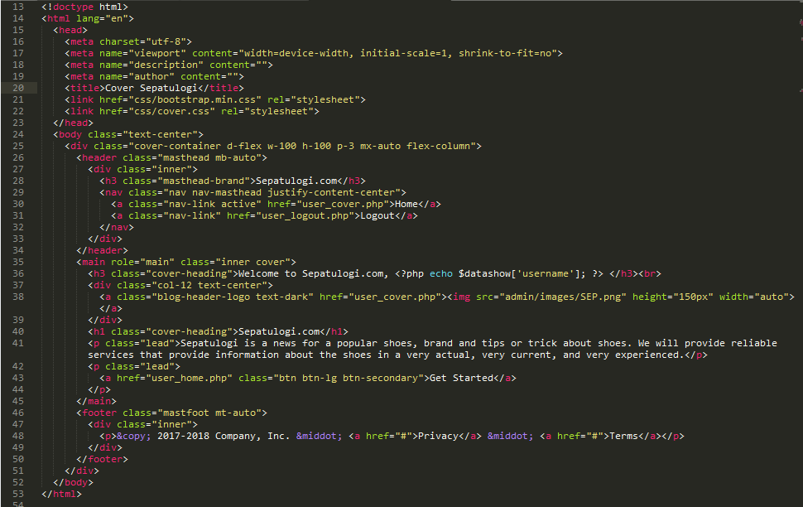

Gambar diatas termasuk struktur html mulai dari head sampai body

*Output :*

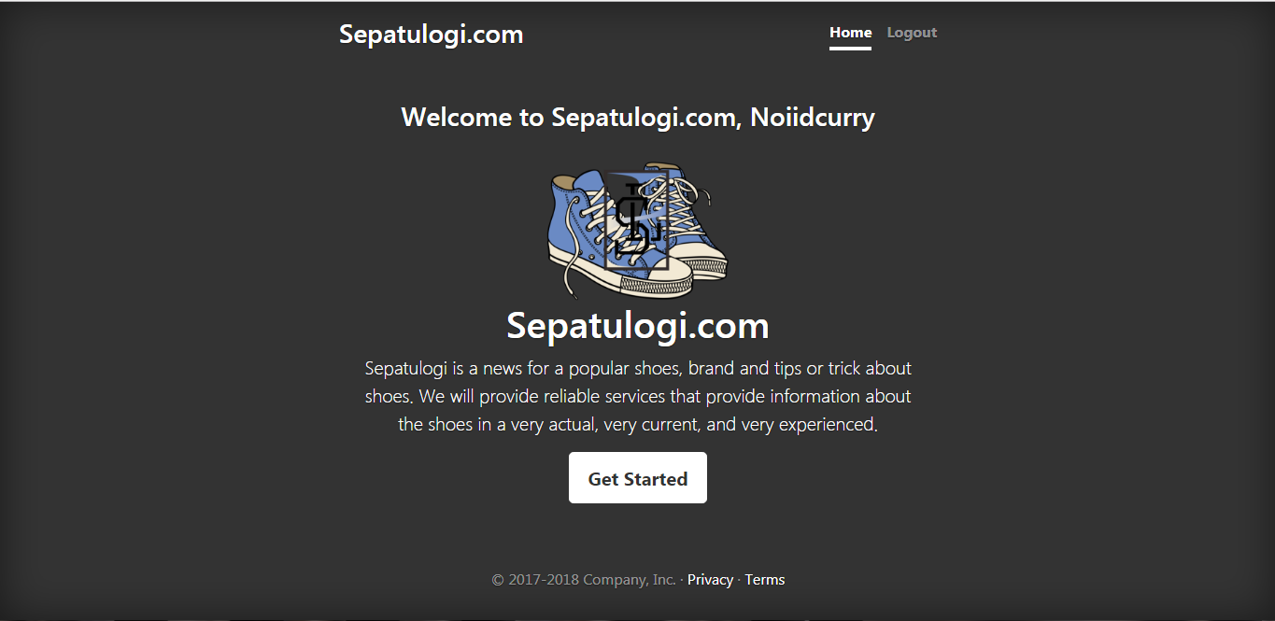

1. **Image**



Tag image diatas adalah untuk menampilkan gambar yang sumbernya mengambil di folder admin/images/ file nya yang bernama SEP.png yang tingginya 150px dan lebarnya auto.

*Outputnya :*



1. **Link / Tautan**



Tag a href diatas yaitu untuk menuju ke halaman user_cover.php yang tautannya berisi Home

*Outputnya :*



1. **Heading**



Tag heading diatas adalah untuk menampilkan kata Sepatulogi.ocm yang ukurannya Heading level 1.

*Outputnya :*

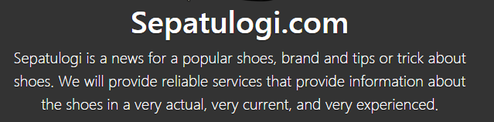

1. **List**

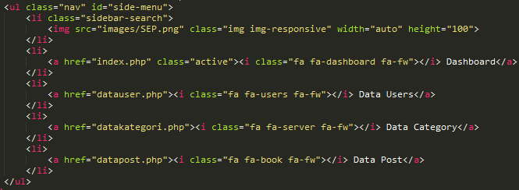

Tag list diatas akan menampilkan list menu Dashboard, Data Users, Data Category, dan Data Post. List tersebut berbentuk Unordered List

*Outputnya :*

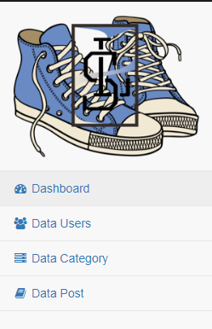

1. **Div**

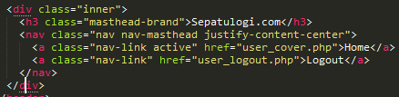

Div diatas untuk membuat kotak menu diatas atau di header

*Outputnya :*



1. **Id dan Class**



Tag img diatas memanggil class css dari bootstrap dan id dari jquery zoom.

*Outputnya :*

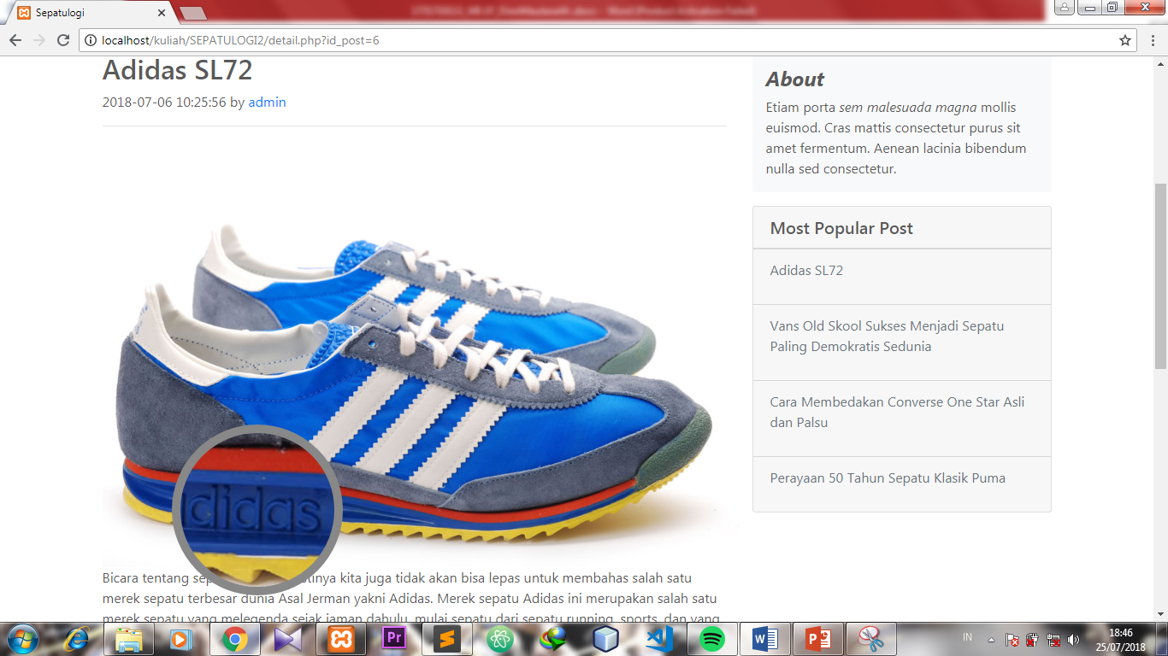

1. **Form**

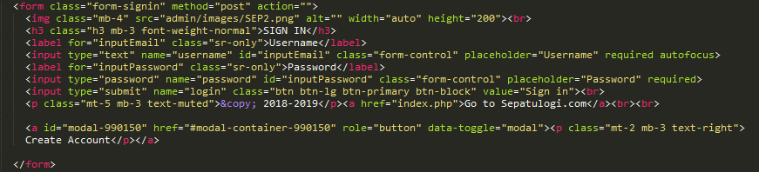

Tag form diatas yaitu untuk menampilkan form login/sign in yang terdiri dari input username yang bertipe text dan password yang bertipe password. Form tersebut ber method POST dan action terdapat di halaman tersebut.

*Outputnya :*

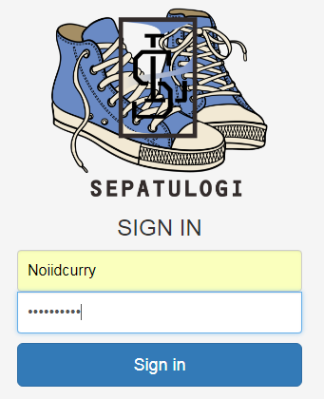

1. **Tabel**

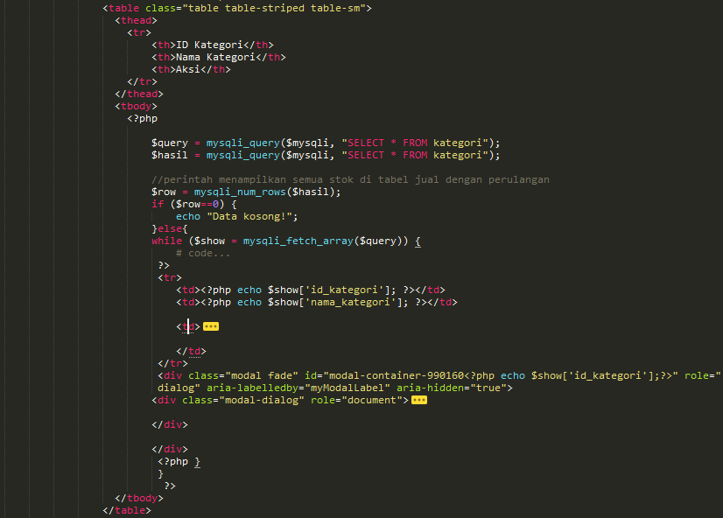

Tag tabel diatas akan menampilkan tabel heading yang terdiri dari Id Kategori, Nama Kategori, dan aksi. Tabel kolom nya juga terdiri dari isi Id kategori, Nama Kategori, dan aksi.

*Outputnya :*

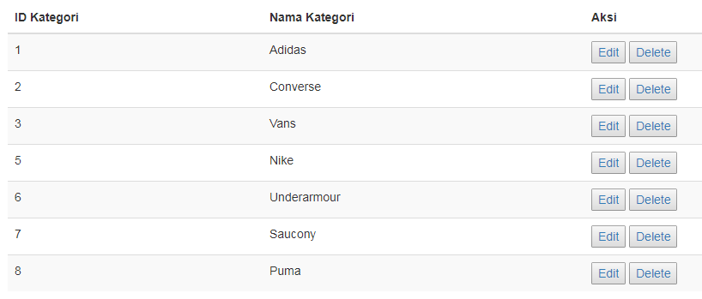

1. **CSS**
2. **Css External**

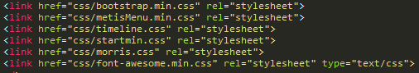

Link css diatas adalah untuk memanggil css external yang terdapat di folder css

1. **Css Inline**



Tag img diatas yaitu menggunakan css inline dengan style=”height:150px; width:auto;”.

*Outputnya :*

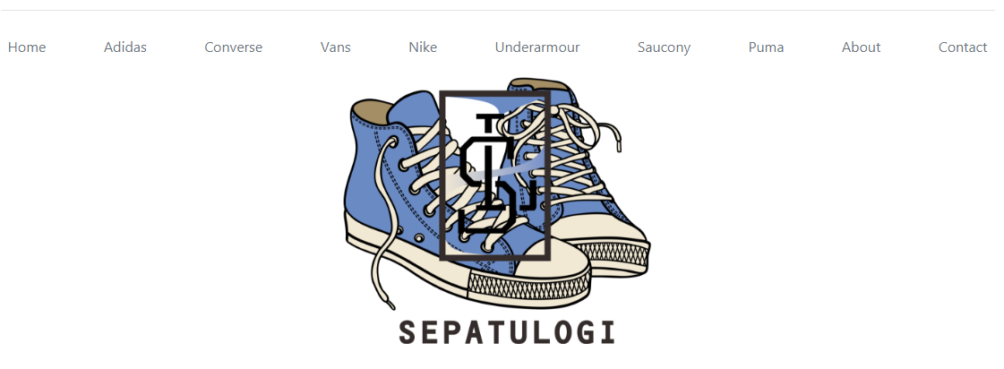

1. **Framework CSS (Bootstrap)**



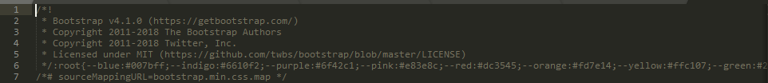

Css diatas yaitu untuk memanggil framework css Bootstrap.min.css

1. **Javascript**



Tag diatas yaitu untuk memanggil/mengakses bootstrap javascript.

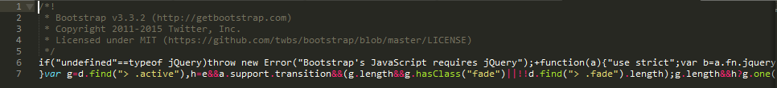

1. **Jquery**

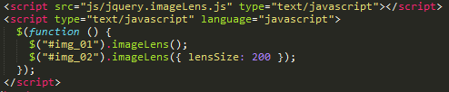

Jquery diatas yaitu untuk melakukan zoom gambar saat cursor terletak di gambar

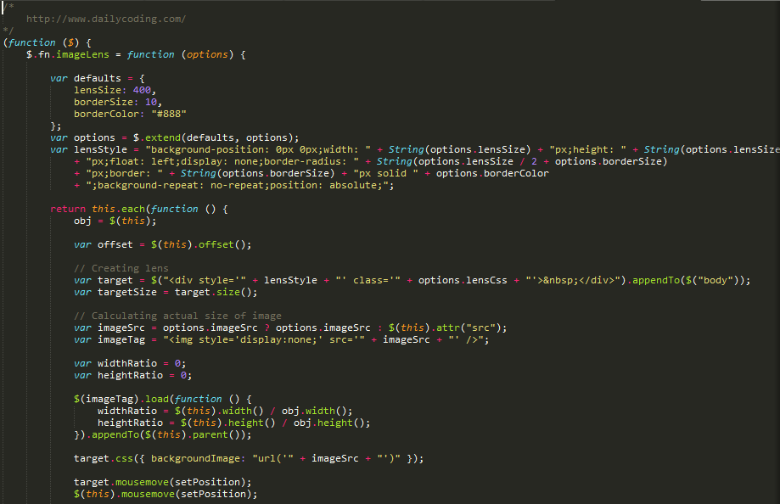

*Outputnya :*



1. **Bootstrap**





Css diatas yaitu untuk memanggil framework css Bootstrap.min.css



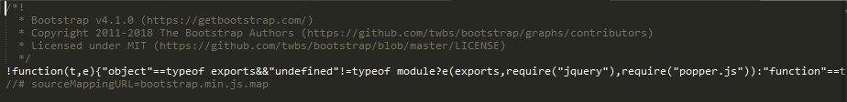

Javascript diatas yaitu untuk memanggil javascript kepunyaan bootstrap

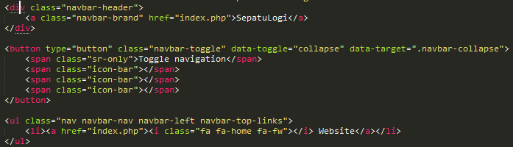

Script adalah contoh untuk memanggil class css yang sudah disediakan oleh Bootstrap (Header)

Outputnya :



1. **PHP**
2. **Struktur PHP**

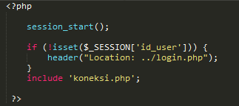

Diatas adalah contoh untuk pembuatan Struktur PHP

1. **Var dalam PHP**



Diatas adalah contoh pembuatan variabel yang diawali dengan $ di setiap nama variabel.

1. **Kondisi dalam PHP**

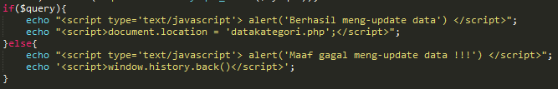

Diatas adalah contoh pembuatan kondisi dalam PHP. Jika $query nya benar atau TRUE maka akan menampilkan pesan ‘Berhasil meng-update data’ dan akan menuju ke halaman datakategori.php. Jika $query salah atau FALSE maka akan menampilkan pesan ‘Maaf gagal meng-update data’.

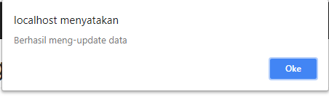

1. **Perulangan dalam PHP**

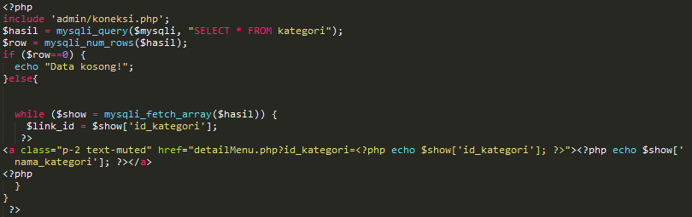

Dalam script diatas dilakukan perulangan while dengan syarat sampai total data yang tersedia di database. Dan tiap perulangan nya akan menampilkan tag link menu.

1. **Kombinasi PHP dan HTML**



Script diatas yaitu akan menampilkan Heading level 1 yang isinya akan mengambil data dari php dengan perintah echo lalu akan menampilkan data dari variabel $show[‘judul_post’].

*Outputnya :*



1. **Date time**



Script diatas yaitu variabel $tgl_post akan mengambil waktu sekarang dengan format tahun-bulan-hari dan jam-menit-detik.

*Outputnya :*

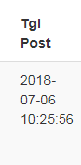

1. **Include PHP**

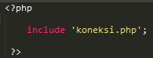

Script diatas adalah untuk memanggil file koneksi.php yang akan selanjutnya di gunakan.

1. **Form Processing**

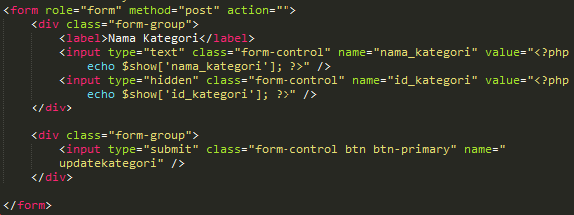

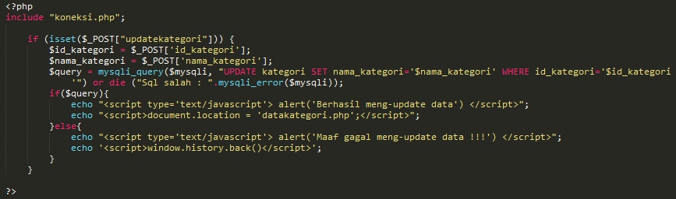

Script diatas yaitu untuk memproses dari form yang ber method POST dan nama tombol submit form nya ‘updatekategori’. Lalu pembuatan variabel $id_kategori yang nilainya mengambil dari input form yang bernama id_kategori, dan pembuatan variabel $nama_kategori yang nilainya mengambil dari input form yang bernama nama_kategori. Lalu pembuatan variabel $query yang di dalamnya terdapat query UPDATE data dalam tabel kategori. Lalu dilakukan pengecekan apakah $query berjalan dengan benar, maka akan menampilkan pesan ‘berhasil meng-update data’, jika $query salah maka akan menampilkan pesan ‘maaf gagal meng-update data’.

1. **Form Uploading**

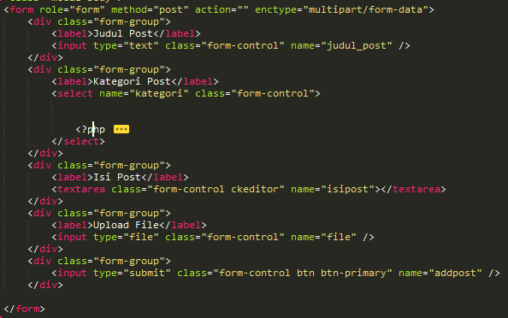

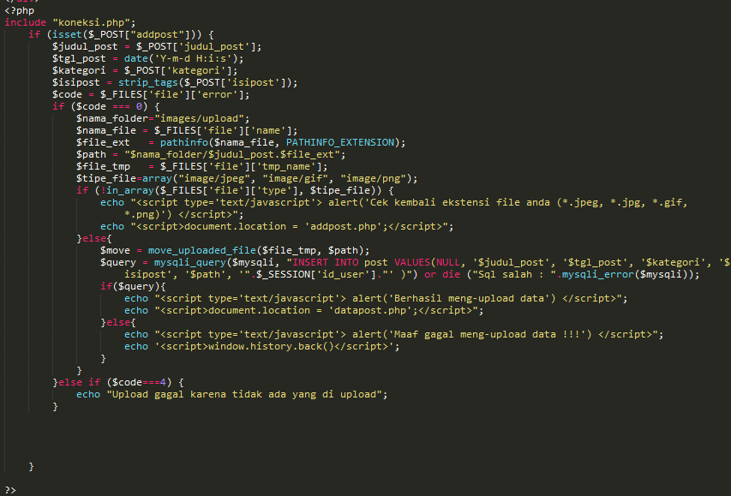

Script diatas yaitu untuk memproses/mengupload gambar ke direktori dan database. Pada variabel $code yaitu untuk mengecek status dari form upload file nya. Lalu dilakukan pengecekan apakah $code bernilai === 0 maka tidak error. Dan di dalamnya akan membuat variabel $nama_folder yaitu untuk memasukkan nama folder untuk menyimpan file uploadnya. Lalu akan membuat variabel $nama_file yaitu untuk menyimpan nama file dari file yang di upload. Lalu membuat variabel $file_ext untuk menyimpan extensi dari file yang di upload. Membuat variabel $file_tmp untuk menyimpan nama penampung file yang di upload. Lalu akan membuat variabel array $tipe_file yaitu untuk menyimpan kumpulan tipe file upload. Lalu akan dilakukan pengecekan apakah tipe file yang diupload tidak sesuai dengan data variabel array $tipe_file, jika iya maka akan muncul pesan error karena tidak sesuai dengan file tipe yang disediakan. Jika salah maka akan melakukan pembuatan variabel $move yang isinya akan memindah file yang di upload ke folder yang sudah ditentukan.

1. **Session**

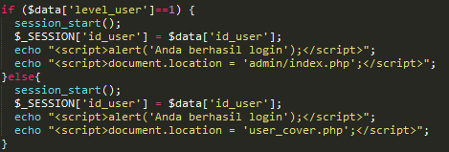

Script diatas yaitu untuk membuat session id_user yang berisi data id_user yang berhasil Login.

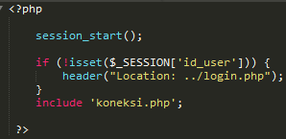

Script diatas yaitu untuk mengecek apakah session id_user tidak sesuai atau kosong maka akan diarahkan ke halaman login lagi.

1. **Query**

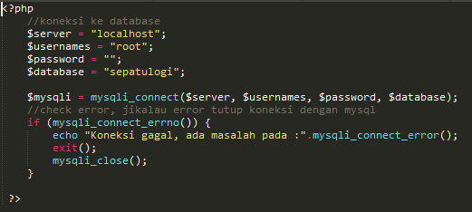

Query diatas yaitu untuk mengkoneksikan ke database yang bernama ‘sepatulogi’



Query diatas yaitu untuk memasukkan data ke tabel kategori



Query diatas yaitu untuk meng-update salah satu data di tabel kategori



Query diatas yaitu untuk menghapus salah satu data di tabel kategori



Query diatas yaitu untuk menampilkan seluruh data di tabel kategori

1. **Multi-user Login**

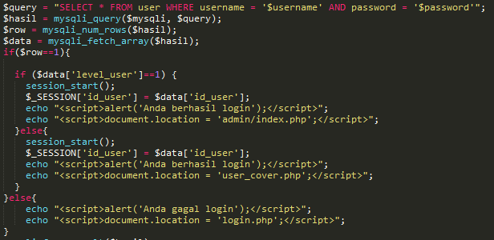

Dari script diatas yaitu untuk proses login, jika datanya tersedia maka akan dilakukan pengecekan apakah data dari yang ditemukan itu level_user nya sama dengan 1 maka termasuk admin dan diarahkan ke halaman admin, jika data dari yang ditemukan itu level_user nya sama dengan 2 maka termasuk user dan diarahkan ke halaman user.